Projeto: iDrug  
  
Especificação de Caso de Uso:  
Definir UBSs e UPAs  
  
Versão 1.0

Histórico de Revisões

|  |  |  |  |
| --- | --- | --- | --- |
| **Data** | **Versão** | **Descrição** | **Autor** |
| 27/11/2017 | 1.0 | Criação do documento. | Bruno S. Sette |

Índice Analítico

**Introdução** **3**

**Definições e abreviações** **3**

**Atores** **3**

**Casos de Uso** **4**

**Descrição do Caso de Uso** **5**

Atores 5

[ATR01] Sistema 5

Precondições 5

Técnicas de indexação 5

Técnicas de coleta 5

Pós-Condições 5

Fluxos de Evento 5

Fluxo Básico - Categorizar um medicamento 5

Fluxos Alternativos 5

[FA01] – Buscar outras fontes. 5

Regras de Negócio [RN] 6

Requisitos Especiais [RE] 6

Pontos de Relacionamento [PR] 6

Protótipos de Tela [PRT] 6

Referências, Informações Adicionais e Anexos 6

Especificação de Caso de Uso:  
Definir UBS e UPA

# Introdução

Este documento tem como objetivo especificar os casos de uso do sistema iDrug. O iDrug é um sistema que faz a busca e venda de medicamentos.

# Definições e abreviações

|  |  |
| --- | --- |
| **Termo** | **Descrição** |
|  |  |

# **Atores**

1. Sistema

# **Casos de Uso**

[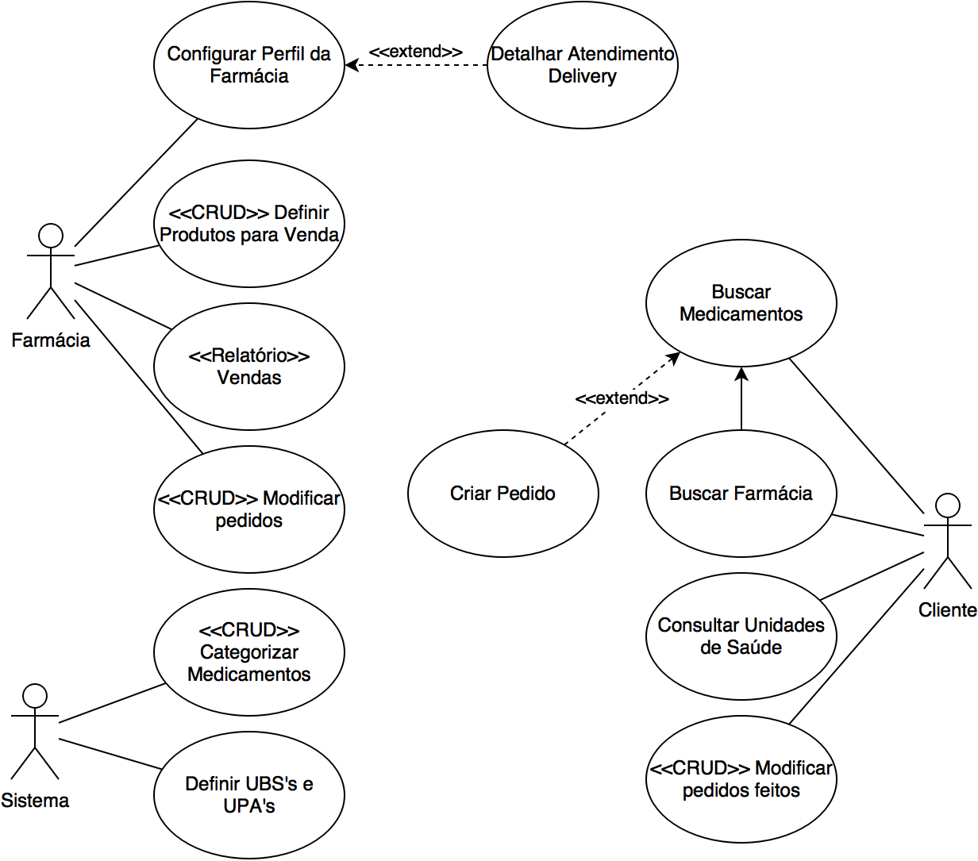](https://www.draw.io/?scale=2#G1sLFkJkIb76DVXwcOcahwZlSe46ks8Tjh)

Figura 1 - Diagrama de casos de uso

# **Descrição do Caso de Uso**

O sistema irá buscar em bases de dados do governo sobre as unidades de saúde.

## **Atores**

Os atores neste caso de uso são:

### [ATR01] Sistema

O sistema irá coletar os dados na internet. O “sistema” refere-se à equipe de desenvolvimento controlando o sistema.

## **Precondições**

O sistema deve conter as seguintes condições para que a coleta seja feita.

### Técnicas de indexação

O sistema deverá conter algumas técnicas de indexação implementadas. As técnicas deverão tratar as diferentes unidades.

### Técnicas de coleta

O sistema terá q ter algumas técnicas de coleta de dados na internet implementados antes da coleta final.

## **Pós-Condições**

Não há.

## **Fluxos de Evento**

### Fluxo Básico - Categorizar um medicamento

1. Este fluxo se inicia quando a equipe de desenvolvimento resolve coletar os dados referente as UBs e UPAs.
2. O sistema irá consultar a base disponível na internet e verificará se o mesmo já não foi categorizado, caso não, o mesmo será categorizado.
3. O sistema irá coletar e logo em seguida anexar as unidades de forma automática, após seu término, os desenvolvedores analisarão os resultados.

### Fluxos Alternativos

#### [FA01] – Buscar outras fontes.

1. O sistema poderá buscar em diversas bases e em diversas fontes algumas informações sobre o medicamento.
2. Os resultados serão levados para serem categorizados.

## **Regras de Negócio [RN]**

Não há

## **Requisitos Especiais [RE]**

Não ter unidades duplicadas.

## **Pontos de Relacionamento [PR]**

Não há

## **Protótipos de Tela [PRT]**

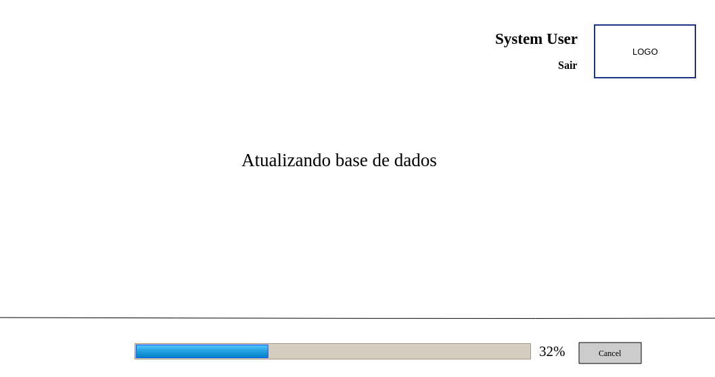

## **Referências, Informações Adicionais e Anexos**

Não há